淡江時報 第 1150 期
本校推動TQM三十週年 攜手中華民國品質學會提升品質
學校要聞
【潘劭愷淡水校園報導】本校與中華民國品質學會（Chinese Society for Quality, CSQ），10月14日於守謙國際會議中心有蓮廳舉辦合作備忘錄簽約儀式，校長葛煥昭、董事長張家宜、3位副校長、一二級單位主管、中華民國品質學會理事長盧瑞彥、秘書長陳介山、常務監事劉黎宗等逾150人參與，由葛校長與盧理事長代表雙方共同簽署合作備忘錄，致力提升品質與人才培育。本次簽約儀式也是慶祝本校推動TQM30週年系列活動的開始。

葛校長致詞時表示，本校自1992年起，由張建邦創辦人引進全面品質管理（Total Quality Management, TQM），自此便積極推動教學與行政品質的提升，更於2009年獲得國家品質獎的肯定；接著他說明本校目前積極推動的「AI+SDGs=∞」為「全面品質管理的有機化」，數位轉型和淨零碳排更成為追求品質的重要項目，且列入國家品質獎的評審標準。雙方日後將就品質管理相關資訊進行交流與推廣，同時合作培育相關人才以達雙贏，朝社會共好的目標前進。

張董事長表示，本次簽約儀式，校內所有一、二級主管及秘書皆出席參與，在於落實TQM六大精神之「領導承諾」，希望大家之後能夠確實推動「領導承諾」提升品質。接著她提到，從本校參與國家品質獎的歷程中發現一件重要的事情，即是「透過PDCA持續改善」，這要感謝盧瑞彥在當時擔任審查委員時的提醒，讓本校得以充分推動TQM並獲得國家品質獎的肯定。最後張董事長也期許大家持續落實TQM，讓淡江愈來愈好，朝下一個30年邁進。

盧彥瑞首先佩服張建邦創辦人的遠見，在30年前即致力推動TQM，也稱許張董事長帶領大家努力實踐，將淡江大學的品質向上提升，更肯定本校在獲得國品獎之後仍持續落實TQM，努力不懈提升品質；最後他分享最新的品質定義，即「超越顧客期待，同時讓地球永續」，並希望雙方在簽約後結合彼此資源，為品質提升共同努力。

中華民國品質學會成立於民國53年3月28日，致力於品質相關理念、管理及技術之研究發展與推廣，促進國家經濟貿易發展，藉以提升國家社會整體品質經營水準；其間配合政府推動品管運動、包括出版品質相關書籍與訓練教材、品管圈制度、辦理品管工程師等專業證照考試、發行品質月刊、進行國際品質交流等，多次獲得內政部頒發「優良社會團體獎」，月刊亦多次獲得經濟部「優良刊物獎」。
2022/10/16

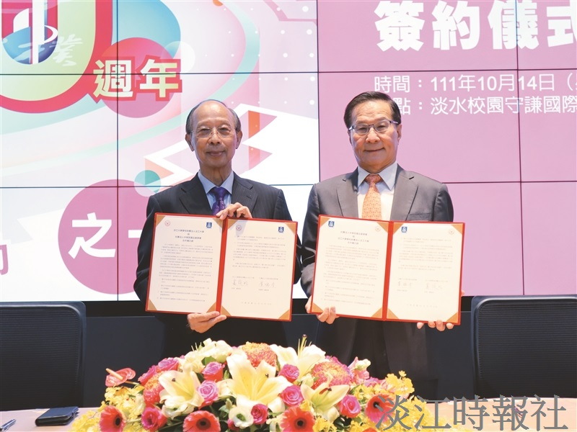
本校與中華民國品質學會簽訂合作備忘錄，由葛校長（右）與盧瑞彥理事長（左）代表雙方簽署。（攝影／羅婉瑄）

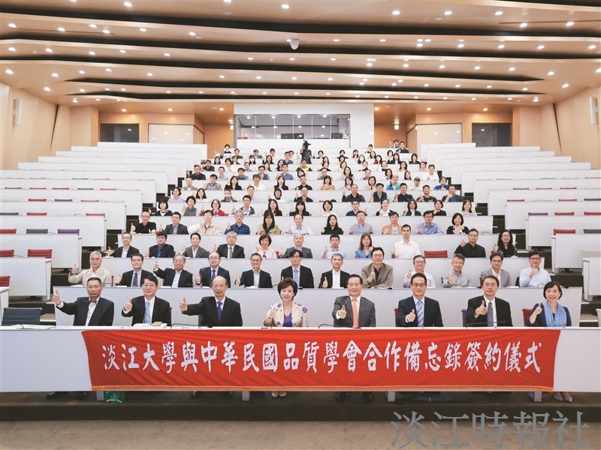
本校與中華民國品質學會於守謙國際會議中心有蓮廳舉行合作備忘錄簽約儀式。（攝影／羅婉瑄）

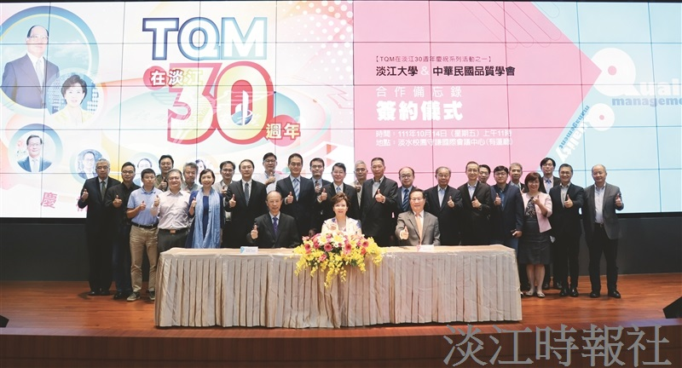
本校一級以上主管與中華民國品質學會來賓於簽約儀式後合影留念。（攝影／羅婉瑄）

